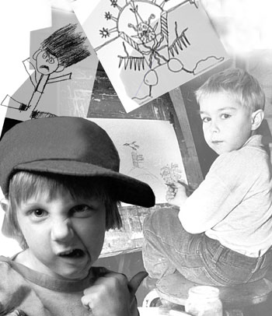
Агрессивность – мотивированное, деструктивное поведение, которое противоречит нормам и правилам, существования людей в обществе, наносящее физический вред или моральный ущерб.

Агрессия в общих чертах понимается как целенаправленное нанесение физического или психического
ущербы другому лицу.

ПРИЧИНЫ АГРЕССИВНОСТИ
Особенности семейного воспитания
Примеры агрессивного поведения на телеэкране и со стороны сверстников
Взаимодействия со сверстниками (отсутствие навыков общения)

Детская агрессия может проявляться
в трех видах:
Целенаправленно - враждебный вид - агрессия как желание нанести вред другому
Нормативно - инструментальный вид - агрессия как норма поведения и общения
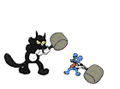
Импульсивно - демонстративный вид - агрессия как средство привлечения внимания

1. Воспринимают большинство ситуаций как угрожающие или враждебные по отношению к ним.
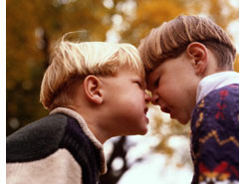
2. Сверхчувствительны к негативному отношению к себе.
Характерные особенности
агрессивных детей.
3. Заранее настроены на негативное восприятие себя со стороны окружающих.
4. Не оценивают собственную агрессию, как агрессивное поведение.

5. Всегда винят окружающих в своем агрессивном поведении.
6. В случае намеренной агрессии отсутствует чувство вины.
7. Склонны не брать на себя ответственность за свои поступки.
8. Проявляется низкий уровень эмпатии.
9. Слабо развит контроль над своими эмоциями, кроме гнева.
10. Боится непредсказуемости в поведении родителей.
11. Характерны неустойчивое, рассеянное внимание, неустойчивое запоминание.
12. Не умеют прогнозировать последствия своих действий.
13. Положительно относится к агрессии, т.к. через нее получает чувство собственной значимости, силы.
Для выявления наличия агрессии у ребенка используют рисуночные методики. Они позволяют получить более характеристику личности и отметить возможные проблемы.
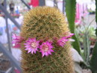
Методика «Кактус»
Автор методики Панфилова.
ЦЕЛЬ – выявление состояния эмоц. сферы ребенка, выявление наличия агрессии, ее направленности и интенсивности.
МАТЕРИАЛ – бумага (формат А4), карандаш.
ИНСТРУКЦИЯ – «На листе бумаги нарисуй кактус, такой, какой ты его себе представляешь!»Вопросы и дополнительные объяснения не допускаются. Ребенку дается столько времени, сколько ему необходимо. По завершении рисования с ребенком проводится беседа.
БЕСЕДА
1. Кактус домашний или дикий?
2. Его можно потрогать?
3. Кактусу нравится, когда за ним ухаживают?
4. У кактуса есть соседи?
5. Какие растения его соседи?
6. Когда кактус вырастет, что в нем изменится?
ИНТЕРПРЕТАЦИЯ

Агрессия = наличие иголок, иголки длинные, сильно торчат и близко расположены
Импульсивность = отрывистые линии, сильный нажим
Эгоцентризм = крупный рисунок, в центре листа
Зависимость, неуверенность = маленькие рисунок внизу листа
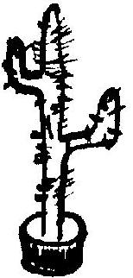
Демонстративность, открытость = наличие выступающих отростков, необычность форм
Скрытность, осторожность = расположение зигзагов по контуру или внутри кактуса
Оптимизм = использование ярких цветов
Тревога = использование темных цветов, внутренней штриховки, прерывистые линии
Женственность = наличие украшения, цветов, мягких линий, форм
Экстровертированность = наличие других кактусов, цветов
Интровертированность = изображен только один кактус
Стремление к домашней защите = наличие цветочного горшка
Стремление к одиночеству = изображен дикорастущий кактус

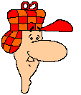
Методика
«Нарисуй человека».
В рисунке человека о наличии физической агрессии свидетельствует:

Преувеличенные кулаки
Длинные, растопыренные пальцы
Военная тематика
Наличие в руках у человека средств нападения: палка, камень.

О наличии вербальной агрессии говорит:
Прорисовка рта
Изображение рта приоткрытым

Скрытая форма агрессии:
Военизированная форма одежды (погоны, фуражка) без средств нападения
Подавленная агрессия проявляется в спонтанных высказываниях по ходу рисования.

Косвенные признаки защитной агрессии:
В размере фигуры – маленький человек с большими кулаками, большой палкой
В характере линий – с нажимом, прерывистая линия
В сюжете рисунка – наличие танка с человеком внутри

Если защитная агрессия сочетается со страхом перед агрессией, в рисунке кулаки или средства нападения заштрихованы или нарисованы за спиной.
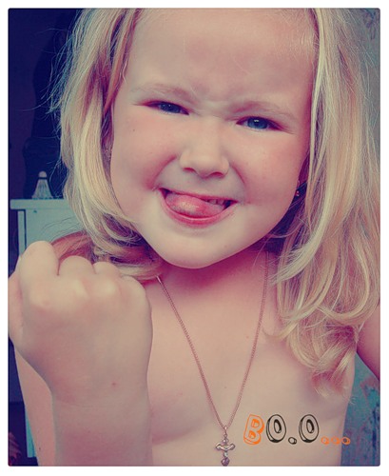
Брыкание – ребенок ложится на спину на ковер. Ноги свободно раскинуты. Медленно он начинает брыкаться, касаясь пола всей ногой. Ноги чередуются и высоко поднимаются. Постепенно увеличивается скорость и сила брыкания. На каждый удар ребенок говорит «Нет!», увеличивая интенсивность удара. Упражнение способствует эмоциональной разрядке и снятию мышечного напряжения.
ИГРЫ И УПРАЖНЕНИЯ,
НАПРАВЛЕННЫЕ НА СНЯТИЕ АГРЕССИВНОСТИ
Кулачок – дайте ребенку в руку какую-нибудь мелкую игрушку или конфету и попросите его сжать кулачок крепко-крепко. Пусть он подержит кулачок сжатым, а когда раскроет его, рука расслабится и на ладошке будет красивая игрушка или конфета. Игра способствует осознанию эффективных форм поведения, смещению агрегации и мышечной релаксации.
Карикатура – в группе выбирается один ребенок. Дети обсуждают, какие качества личности они ценят в этом ребенке, а какие им не нравятся. Затем группа предлагает нарисовать этого ребенка в шутливом виде. После рисования можно выбрать самый лучший рисунок. На следующем занятии предметом обсуждения может стать другой ребенок. Игра помогает осознать свои личностные качества, дает возможность посмотреть на себя со стороны.
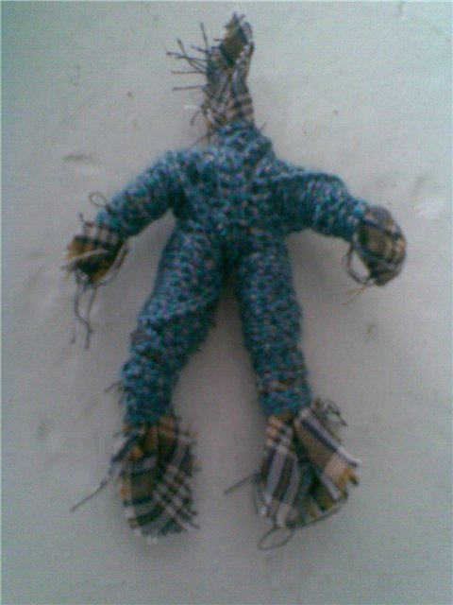
Лепим сказку – детям предлагается всем вместе слепить какую-нибудь сказку. При подборе сказки важно учесть, что в ней должно быть достаточно много героев, чтобы каждый ребенок мог лепить одного из них. Перед игрой дети обсуждают, какой фрагмент они будут лепить и соотносят друг с другом свои замыслы. Работа с пластилином дает возможность сместить «энергию кулака».
Кукла «БОБО» - кукла предназначена для вымещения агрессии. Это чехол, набитый ватой или песком. Ребенок может бить эту куклу, вымещая на ней накопившуюся агрессию.
Разыгрывание ситуации –
Ты вышел во двор и видишь, что два мальчика дерутся. Разними их.

Тебе хочется поиграть такой же игрушкой, как у одного из ребят. Попроси ее.

Ты обидел своего друга. Попробуй помириться.

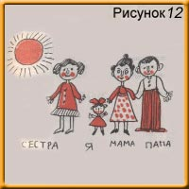
РОДИТЕЛЯМ
НА ЗАМЕТКУ

КАК НАДО ВЕСТИ СЕБЯ РОДИТЕЛЯМ С АГРЕССИВНЫМ РЕБЕНКОМ.

Первым делом нащупать все болевые точки в семье.
Нормализовать семейные отношения.
Ликвидировать все агрессивные формы поведения среди близких, помня, что ребенок, видя все, подражает.
Принимать его таким, какой он есть, и любить со всеми недостатками.
Что-то требуя от ребенка, учитывать его возможности, а не то, как Вам хотелось бы это видеть.
Попытайтесь погасить конфликт еще в зародыше, направляя интерес ребенка в другое русло.
Дать понять ему, что он любим, даже если в семье появился новорожденный.
Научить его общению ос сверстниками, уделяя максимум внимания при поступлении в детский сад.
При драчливости ребенка главное – не разъяснить, а предотвратить удар.
Помнить, что слово может ранить малыша.
Понимать ребенка!

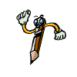
КАК НЕ НАДО ВЕСТИ СЕБЯ РОДИТЕЛЯМ С АГРЕССИВНЫМ РЕБЕНКОМ
Постоянно внушать ему, что он плохой. Помните, что отрицательная оценка взрослых формирует отрицательную самооценку у малыша и затрудняет его общение с внешним миром.
Негибкими воспитательными мероприятиями загонять ребенка в угол, ожесточая его.
Использовать агрессивные методы воспитания и наказания (шлепки, угол, ремень). Не забывайте, что агрессивность – это следствие враждебности, а воспитательные мероприятия – не орудия сражения.
Позволять ребенку даже нарочно стрелять во взрослых игрушечным пистолетом.
Учить мучить домашних животных.
Преднамеренно разжигать романтические чувства к одному из родителей.
Все время подчеркивать и напоминать, что новорожденный лучше его.
Культивировать вражду между ним и сверстниками.
Оскорблять достоинство малыша грубыми словами.

Не любить его или любить только «оценочной» любовью.

